Lễ trao huy hiệu 30, 45 năm tuổi đảng cho đảng viên Chợ Vàm

Chiều ngày 11/01/2023, tại Hội trường UBND thị trấn Chợ Vàm, Ban thường vụ huyện ủy đã long trọng tổ chức "Lễ trao Huy Hiệu 30 năm, 45 năm tuổi Đảng" đợt 3/2/2023 cho 02 đồng chí thuộc Đảng bộ thị trấn Chợ Vàm.

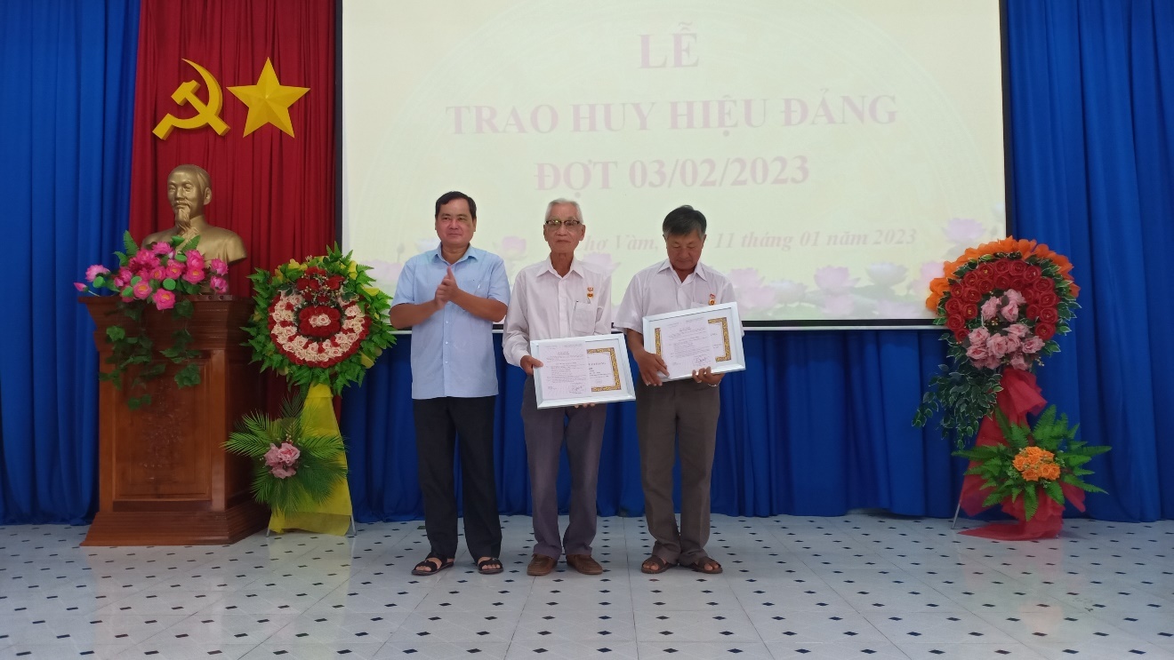

Tới dự buổi lễ có đồng chí Huỳnh Thành Danh Bí thư huyện ủy, đồng chí Trương Thị Tuyết Ngọc- Bí thư đảng ủy thị trấn Chợ Vàm cùng các đồng chí là đảng viên trực thuộc đảng bộ thị trấn.

Đợt này, đồng chí Trần Văn Triệt, chi bộ Hợp tác xã-Quỹ tín dụng nhận huy hiệu 45 năm tuổi đảng; đồng chí Huỳnh Bá Lộc, chi bộ khóm Phú Xương nhận huy hiệu 30 năm tuổi đảng.

Phát biểu tại buổi lễ, đồng chí Huỳnh Thành Danh, chúc mừng đảng bộ thị trấn có 02 đồng chí được nhận huy hiệu 30, 45 năm tuổi đảng đợt này, mong muốn các đồng chí tiếp tục là gương sáng cho thế hệ trẻ noi theo và cống hiến trí tuệ cho sự phát triển của địa phương./.

**Thanh thủy**